
E-Mail vom 12.April zu «Ostern» an meine aktuellen Fahrschüler/innen

Ciao zäme
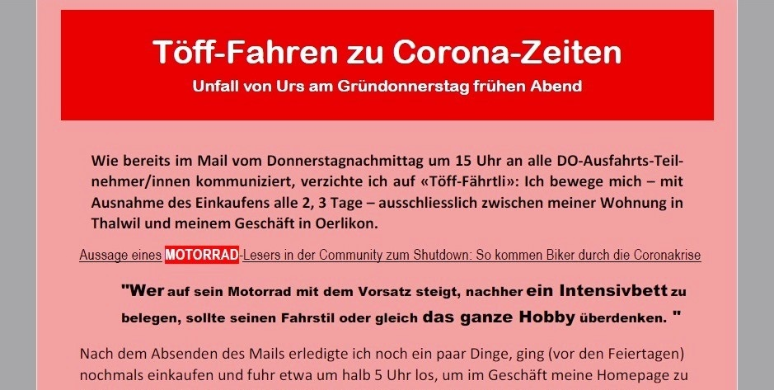
Ich hoffe, Du kannst die verrückte Zeit trotzdem geniessen und wünsche Dir auf jeden Fall schöne Feiertage trotz Corona. Der Shutdown hat mich wahnsinnig getroffen, genau zum Zeitpunkt, als meine Arbeitssaison startete. Das Wetter war gut, ich hatte mehrere Interessenten von der SWISS-MOTO, die starten wollten und auch zwei Schüler vom Winter, der nie stattgefunden, die regelmässig fuhren und nun den obligatorischen Teil planten. Sie fahren jetzt zwar herum, aber ob sie sich dabei nicht irgendwelche schlechte Gewohnheiten zulegen, keine Ahnung … Mir kam in der Winterthurerstrasse ein L-Fahrer entgegen auf einer 900er-Yamaha, er fuhr im zweiten Gang und dachte nie in der Welt, dass man da auch locker im 3. oder 4.Gang fahren könnte. Solche Dinge passieren nun laufend, weil die Lernfahrer zwar herumfahren, aber vom Fahrlehrer keine Anweisungen bekommen.

Wie Du oben gesehen hast, verzichte ich auf unnötiges Herumfahren. Und trotzdem hat es mich auf dem Arbeitsweg mit meiner GoldWing Aspencade erwischt: Die 35jährige Maschine mit ihren 270‘000 Kilometern dürfte damit begraben sein, denn eine Reparatur wird sich kaum mehr lohnen. Schade, sie war mein «Lastwagen» und hat immer gute Dienste geleistet. Glück im Unglück, dass es wenigstens mir nichts Ernsthaftes gemacht hat. Mein Aufruf geht an alle: Bitte, bitte, bleibt zuhause und verzichtet aus Vernunft auf das Motorradfahren. Wenn alles vorbei ist, geniessen wir es dann wieder umso mehr …
Gute Nachrichten aus dem Strassenverkehrsamt: Die Ausweisgültigkeit der Lernfahrausweise dürfte kein Problem sein, das Bundesamt für Strassenwesen ASTRA hat alle Kantone ermächtigt, grosszügig die Ausweise zu verlängern, oder, wenn sie erneuert werden müssen, die absolvierte Grundschulung in den neuen Ausweis zu übernehmen! Diese Informationen findest Du auf meiner Homepage:
http://www.tramstrasse100.ch/500685957d0a5d310/index.html
Nach den neuesten Informationen aus Bern, sollte der Shutdown ab dem 26.April langsam geöffnet werden. Wir betroffenen Töff-Fahrlehrer haben unseren gesamtschweizerischen Fahrlehrerverband angeschrieben, dass sie sich einsetzen, dass unser Unterricht im Freien ab diesem Zeitpunkt stattfinden kann. Es ist klar, dass in einem geschlossenen Auto der Kontakt Fahrschüler-Fahrlehrer viel intensiver ist und dort die Mindestdistanz von 2 Meter nicht eingehalten werden kann. Bei unserem Unterricht im Freien aber ist dies alles möglich, dann werden wir durch unsere Töffkleider (Helm, Handschuhe) geschützt. So hoffen wir also, dass ab dem 26.April es wieder Fahrunterricht einzeln und in Gruppen gibt.
Eine weitere Massnahme ist, dass es keinen Sehtest mehr braucht, wenn z.B. jemand einen Führerausweis für Personenwagen besitzt und einen Lernfahrausweis für eine Töffkategorie anfordert.
Wenn Du Fragen hast, darfst Du mich jederzeit per Mail (urs.tobler@datacomm.ch ) erreichen oder mir telefonieren: Am besten auf meine Handy-Nummer 079 333 23 77. Beraten darf ich, nur nicht handgreiflich anpacken! JJJ
Falls Du nie den Brief an meine aktuellen Fahrschüler/innen vom 22.März angeschaut hast, dann findest Du ihn über diesen Link:
http://www.tramstrasse100.ch/downloads/2020fsinfobriefvom22.maerz2020.pdf
Den Kontakt zu den aktuellen Informationen findest Du jeweils unter "Einzelunterricht"
http://www.tramstrasse100.ch/500685957d0a5b00e/index.html
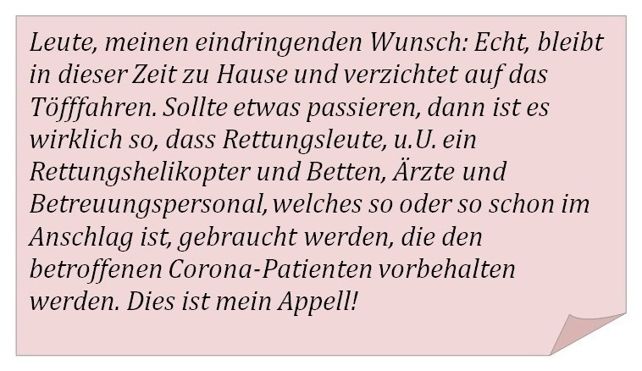

Unsere DO-Ausfahrten finden momentan nicht statt: Der Slogan heisst "STOP CORONA: Bleiben Sie jetzt zuhause" – dafür mache ich eine Art von Blog auf meiner Homepage:
http://www.tramstrasse100.ch/50068596140f9b903/500685ab580f3a901/index.html
Auch führe ich eine «Corona-Virus-Spezialseite» mit verschiedenen Beiträgen, zu welchen ich auch aufgerufen habe:
http://www.tramstrasse100.ch/500685957d0a5d310/5006859a7a10c641a/500685ab8a047bac6.html
Oder dann kannst Du beispielsweise mal in Ruhe meine Schülerzeitung 2020 durchschauen:
http://www.tramstrasse100.ch/downloads/schuelerzeitung2020small.pdf
Auf dieser Seite findest Du laufend die «Aktuellen Neuigkeiten»:
http://www.tramstrasse100.ch/5006859a740ed9601.html
Wenn Du in Zukunft keine Mails mehr bekommen möchtest, dann schreibe mir ein Mail an urs.tobler@datacomm.ch und dann kann ich Dich aus der Verteilerliste entfernen. Wenn Du die Prüfung bereits absolviert hast, dann kann ich Dich in die Verteilerliste der Ehemaligen verschieben. Dann bekommst Du deutlich weniger Mails. Wenn Du anlässlich der SWISS-MOTO keine Post erhalten hast, dann werde ich wahrscheinlich keine aktuelle Postadresse besitzen. Dann bin ich Dir dankbar für Deine aktuelle Postadresse.
Noch etwas: Vielleicht hast Du keine Ahnung, um was es sich bei BuKi handelt! Meine an ALS verstorbene Lebenspartnerin hat zu Lebzeiten immer fleissig mitgemacht, um für das Lebenswerk ihrer Jugendfreundin Heidi Haller Geld zu sammeln. Das habe ich nach ihrem Tod weitergeführt. Es gibt auch dazu Seiten auf meiner Webseite www.tramstrasse100.ch, wo ich nicht ganz regelmässig über den Stand bei BuKi berichte. http://www.tramstrasse100.ch/5006859fae070be1d.html

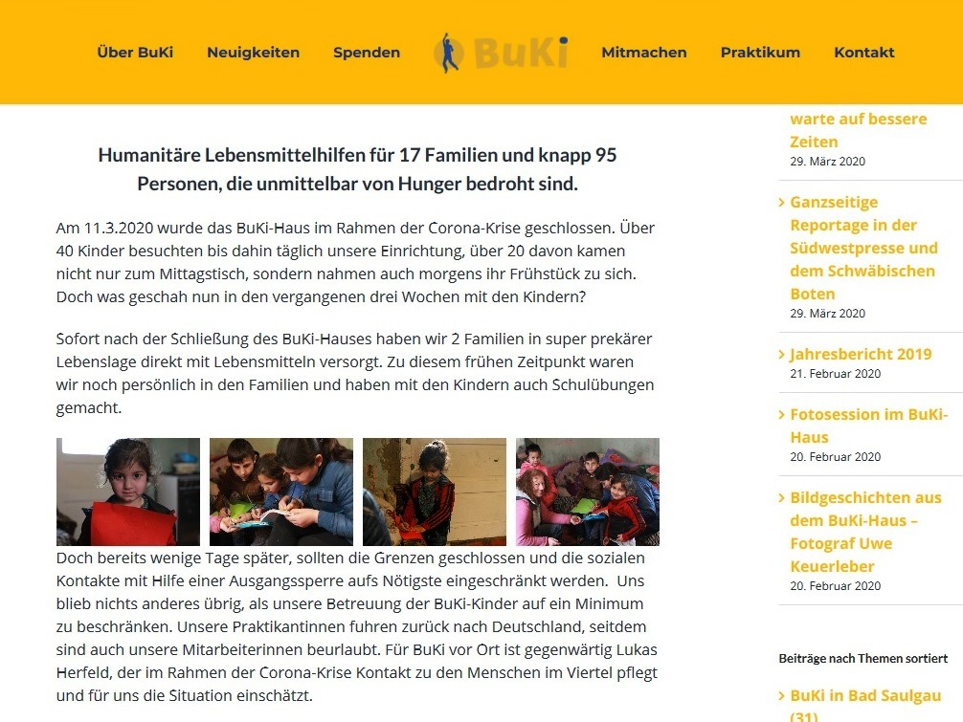
Nun ruft Heidi auf in Corona-Zeiten, nicht nur den Roma-Kindern zu helfen, sondern der ganzen Roma-Siedlung, die von Hunger bedroht ist.
Gehe auf die Homepage von BuKi und lies den Aufruf von Heidi & Steff:
https://buki-hilfe.de/spendenaufruf-125-personen-in-26-familien-sind-unmittelbar-von-hunger-bedroht/
Wir sammeln regelmässig Geld für diese private Initiative, welche Roma-Kindern dieselbe Chance punkto Schule und Bildung, und natürlich auch pädagogische Freizeitgestaltung in den langen Sommerferien geben will.
Was nun diese Corona-Krise auch für das BuKi-Team vor Ort bedeutet, findest Du hier:
https://buki-hilfe.de/teilweise-dramatische-lage-im-roma-viertel/
Dann hoffe ich sehr, dass wir alle möglichst bald und möglichst gesund aus dieser Situation herauskommen. Und, falls Du mit meinen Dienstleistungen bis jetzt zufrieden warst, bin ich natürlich auch sehr froh über «Mund-zu-Mund»-Programm. Seit ich von der Tramstrasse 100 weggezogen bin, nur etwa 200 Meter bergwärts, habe ich einen deutlichen Rückgang in meiner Geschäftstätigkeit erlebt. Ich denke, dass viele mich nicht mehr gefunden haben.
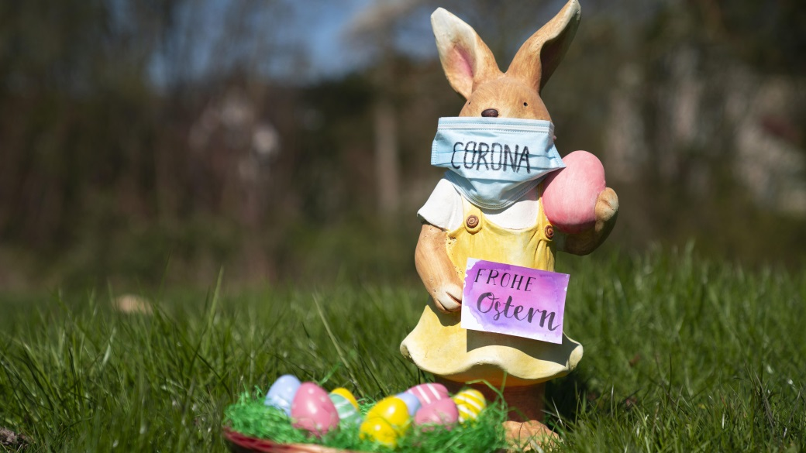
Mit den besten Grüssen von der Apfelbaumstrasse 28
Urs Tobler, Töff-Fahrlehrer

PS. Das Bild mit dem Corona-Osterhasen habe ich auf der Webseite des Bayrischen Rundfunks BR24 geklaut …! Dies der Ordnung halber ☺

